DANAS PRIPREMAMO JEDAN JEDNOSTAVAN I JAKO ZDRAV OBROK:
SMOOTHIE !
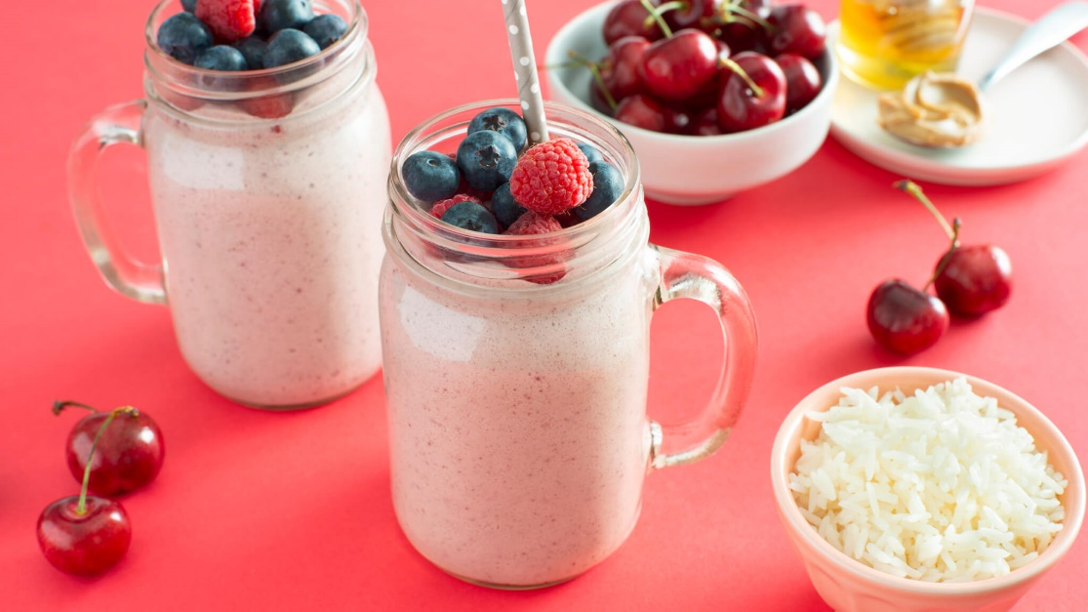

- JESI LI IKADA PIO SMOOTHIE?
________________________________________________________

- OD ČEGA SE NAJČEŠĆE RADI SMOOTHIE?
__________________________________________________________

- KOJI KUĆANSKI UREĐAJ NAM TREBA ZA PRIPREMU SMOOTHIA?
__________________________________________________________

*Ukoliko ne posjedujete mikser za pripremu smoothia, možete narezati voće i pripremiti voćnu salatu!

RECEPT

ZA OVAJ SMOOTHIE TREBAT ĆE TI:

- 1 BANANA
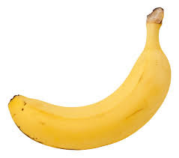

- JEDNA ŠALICA SMRZNUTOG ŠUMSKOG VOĆA

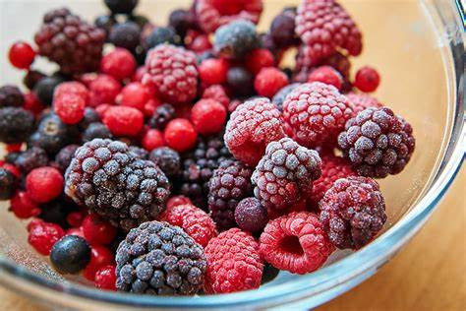

- JOGURT (GRČKI ILI OBIČNI)
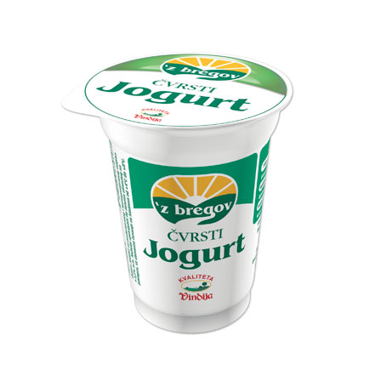

- POLA ČAŠE ZOBENIH PAHULJICA (PO ŽELJI)

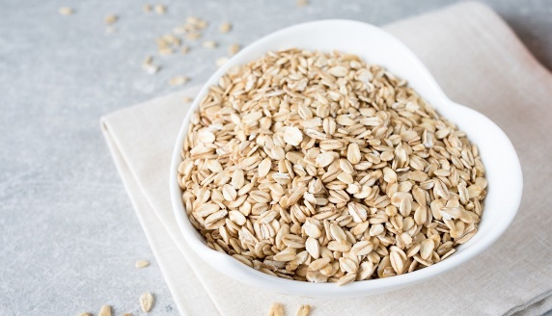

- OGULI BANANU I NAREŽI JE NA KOLUTIĆE.
- DODAJ SVE SASTOJKE U BLENDER.
- ULIJ SMOOTHIE U ČAŠU I UŽIVAJ!

